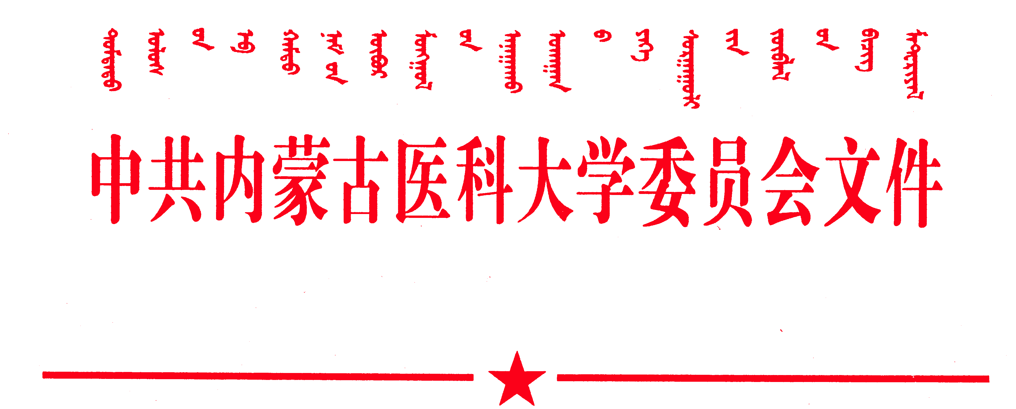

内医党发〔2016〕74号

关于呼和等同志任职的通知

各党总支、直属附属医院党委、直属党支部：
经2016年12月1日学校党委会议研究，决定：
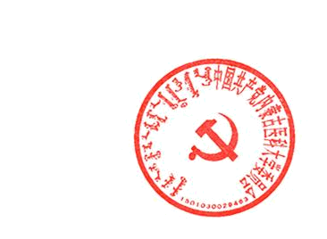
任命呼和同志为离退休人员党总支书记（兼）；
任命岳冬青同志为马克思主义学院党总支书记（兼）；
任命王治国同志为离退休人员党总支副书记（兼）。
此通知

中共内蒙古医科大学委员会
2016年12月1日

抄送：学校党委委员、副校长，校长助理。
内蒙古医科大学党政办公室 2016年12月1日印
（共印10份）

